Bezpečné skladovanie a príprava jedla
Hovorme o jedle
Metodický list
Mgr. Veronika Baštáková
Téma: Bezpečné skladovanie a príprava jedál
Cieľ: výtvarne stvárniť kompóty a džemy
zostaviť regál s bezpečným skladovaním potravín
vytvoriť ježkov z ovocia a dbať na bezpečnosť
Tému sme realizovali v Školskom klube detí I. oddelenie, v ktorom sa nachádzajú deti z 1. a 3. ročníka.
Pomôcky: prezentácia v PowerPointe, regál vyrobený z papiera, suchý zips, obrázky ovocia a zeleniny, makety zaváraninových pohárov, výkres, vodové farby, temperové farby, pečiatky ovocia, ktoré sa zavára, sušené jablká, ihla, niť, hrušky, hrozno, klinčeky, špáradlá, podnos
Príprava: Vopred som si pripravila prezentáciu v PowerPointe, kde žiaci získajú teoretické poznatky o skladovaní a spracovaní ovocia a zeleniny. Taktiež som si pripravila regál z papieru, obrázky ovocia a zeleniny, ktoré potom žiaci vyfarbovali, makety zaváraninových pohárov a suchý zips, ktorého jednu časť som pripevnila na regál a druhú potom na ovocie, zeleninu a zaváraninové poháre žiakov.
Postup: Žiaci si na začiatku pozreli prezentáciu o skladovaní a spracovaní ovocia a zeleniny, po prezentácii som žiakov rozdelila na dve skupiny. Jedna skupina vytvárala kompóty pomocou pečiatok a temperových farieb a druhá džemy pomocou zapúšťania vodových farieb. Ak mali toto hotové, vyfarbili obrázky ovocia a zeleniny a pomocou suchého zipsu ukladali do políc podľa toho, kam patria.
Dvaja žiaci sa podieľali na výrobe náhrdelníka zo sušených jabĺk, ihly a nite.
V rámci prípravy jedál sme vyrábali ježkov z ovocia. Žiakov som rozdelila do dvojíc. Každá dvojica dostala hrušku, hrozno, špáradlá, 2 klinčeky a vyrábali ježkov.
Na záver sme sa zahrali hru Kompót: Hráči sedia na stoličkách, ktoré sú rozostavené v kruhu. V strede stojí hráč bez stoličky. Každý hráč, vrátane stojaceho, predstavuje nejaký druh ovocia. Ak hráč v kruhu napríklad zavolá „jablko“, hráči ktorí sú jablkom sa navzájom vymenia. Vymeniť sa snaží aj stojací hráč. Ak zavolá „kompót“ vymenia sa všetci žiaci (J. Sabol, A. Michalská a kol.; Prírodovedná a environmentálna výchova v školskom klube detí)
Zhrnutie: Žiaci si osvojili spôsoby bezpečného skladovania a spracovania potravín, ktoré výtvarne stvárnili. Tiež sa naučili vytvoriť zaujímavého ježka z ovocia, ktorým môžu prekvapiť návštevu doma. Ponaučenie žiaci našli v tom, že je dôležité dbať na bezpečnosť pri príprave jedál a tiež, že nie je vhodné miešať ovocie so zeleninou a inými potravinami. Aktivity žiakov bavili.
Prílohy: foto, prezentácia ovocie a zelenina - skladovanie

ŠKD – Eva Hetešová
- Cieľ:
- zvýšiť spotrebu ovocia a zeleniny u detí,
- zmeniť stravovacie návyky v detskom veku,
- znížiť výskyt obezity u detí,
- podporiť zdravú výživu, zvýšiť informovanosť o výživovej hodnote jednotlivých druhov ovocia a zeleniny.
- Vyučovací predmet: ŠKD: Esteticko-výchovná oblasť výchovy a pracovno-technická oblasť výchovy, 2. – 4.ročník.
- Pomôcky: bylinky, kukurica, paprika, mochyňa, nožík, špáradlá, špagát, umelé taniere, podložka, ihla, niť a škrabka.
- Príprava:
- vhodné skladovanie,
- hygiena potravín, osobná hygiena,
- skladovanie v chladničke – najchladnejšie dolu, teplota stúpa smerom nahor,
- skladovanie v mrazničke – napísať názov, dátum a zabaliť do igelitových vreciek,
- sterilizácia – zaváraniny,
- sušenie – ovocie, strukoviny, huby, byliny, cibula, cesnak,
- lekváry a džemy
- údenie mäsa
- sušenie na slnku – orechy, mandle, lieskovce,
- solenie – mäso, ryby, bylinky, paprika,
- fermentácia – mliečne kvasenie – využívanie kvasiniek a baktérií – kyslá kapusta, uhorky, zeleninové šaláty, olivy,
- konzervovanie – na konzervy sa spracúva mäso jatočných zvierat, ryby, hydina, kôrovce, mäkkýše, paštéty, mäsá vo vlastnej šťave, mäsá v náleve,
- uskladnenie ovocia – ovocie v prepravkách,
- uskladnenie zeleniny – v pivnici v prepravkách s pieskom.
- Postup/Realizácia: realizácia formou brainstormingu, vysvetlenie, motivácia, povzbudenie spojené s výtvarnou a pracovnou činnosťou. Výtvarná činnosť – kresba pastelom. Pracovná činnosť: najprv sme si umyli ruky a potom ovocie, pripravili sme si podložku, taniere, nôž a škrabku. Pri dodržaní všetkých bezpečnostných zásad sme ovocie nakrájali a pripravili z neho postavičky.
- Zhrnutie: Naučili sme sa, že zdravý životný štýl je dôležitý pre zdravý vývoj. Zapamätáme si, že vždy treba dodržiavať hygienu, bezpečnosť pri práci.
- Prílohy: sada obrázkov, z ktorých sme brali inšpiráciu.

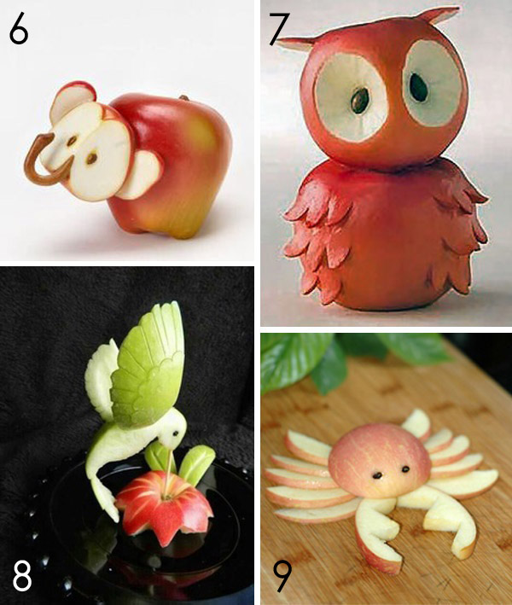
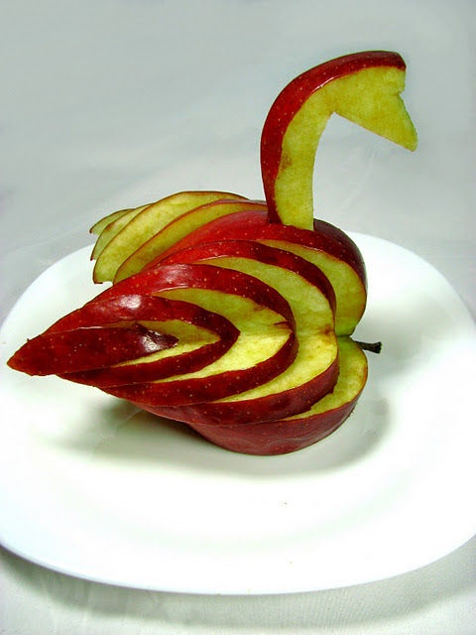
PRÍLOHA:
